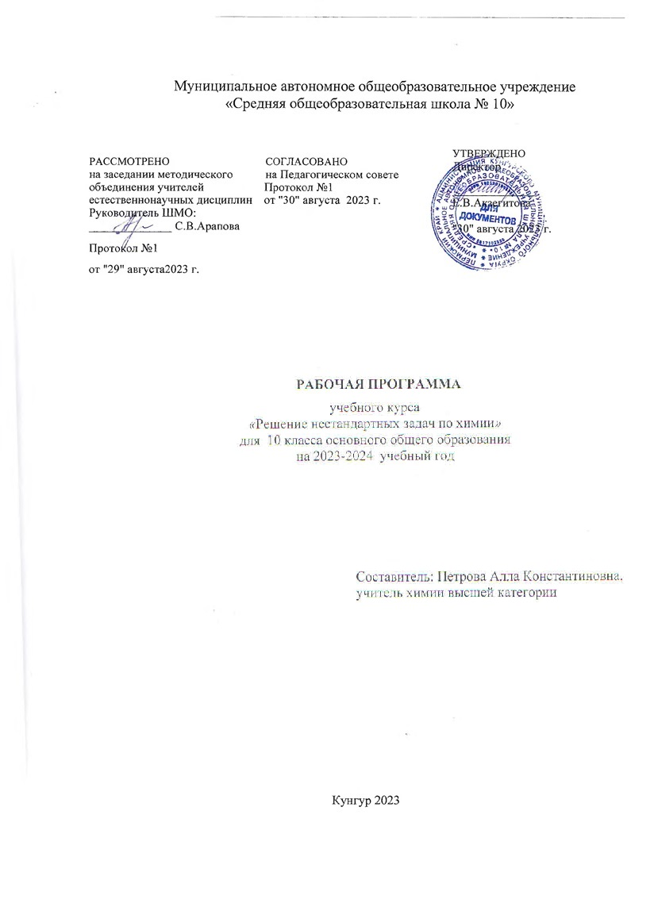

ПОЯСНИТЕЛЬНАЯ ЗАПИСКА

Предлагаемый курс рассчитан на 34 часа, он поддерживает и углубляет базовые знания по химии и направлен на формирование и развитие основных учебных компетенций в ходе решения расчетных задач по химии.
Концепция программы курса заключается в том, что её разработка связана с разработкой системы специализированной подготовки (профильного обучения) в старших классах и направлена на реализацию личностно - ориентированного процесса, при котором максимально учитываются интересы, склонности, и способности старшеклассников. Основной акцент курса ставится не на приоритете содержания, а на приоритете освоения учащимися способов действий, не нанося ущерб самому содержанию, т.е. развитию предметных и межпредметных компетенций, что находит отражение в контрольно-измерительных материалах ЕГЭ. Данный элективный курс тесно связан, как с уроками теоретической химии, так и с требованиями Государственного стандарта.
Актуальность формируемого умения решать задачи по химии возрастает в связи с особенностями ЕГЭ по химии, а также с тем, что необходимо применять знания на практике. Решение расчетных задач по химии дает возможность лучше познать фундаментальные химические понятия, отражающие строение и свойства как неорганических, так и органических веществ.
Решение задач по химии позволяет также углубить и закрепить знания по разделам органической химии. Огромную важность в непрерывном образовании приобретают вопросы самостоятельной работы учащихся, умение мыслить самостоятельно и находить решение. Создаются условия для индивидуальной и групповой форм деятельности учащихся.
Цели курса
- Содействовать формированию прочных знаний по химии, формированию умений и навыков решения задач для сдачи ЕГЭ.
- Обобщить, систематизировать, расширить и углубить знания учащихся сформировать/актуализировать навыки решения расчетных химических задач различных типов.
- Дать ученику возможность реализовать свои интеллектуальные и творческие способности, имеющиеся знания и умения в других областях деятельности при выполнении проектной работы.
- Дать ученику возможность оценить свои склонности и интересы к данной области знания.

Задачи курса

1.Формировать систему знаний по важнейшим теоретическим законам химии.
2.Совершенствовать умение решать химические задачи повышенного уровня сложности.
3.Развивать познавательные, коммуникативные и регулятивные УУД
4.Развивать химическую интуицию, выработать определенную технику, чтобы быстро справится с предложенными условиями задачи.

Структура программы.
Курс опирается на знания, полученные при изучении курса химии 9 и 10 класса. Содержание программы включает 4 основные раздела: решение задач по теме «Расчеты по формулам», «Решение задач на вывод формулы вещества», «Решение задач на смеси» и «Решение задач по теме «Растворы». Данные разделы делятся на темы, и каждая тема данного элективного курса является продолжением курса химии. Основной тип занятий - практикум. Для наиболее успешного усвоения материала планируются различные формы работы с учащимися: разнообразные формы работы с текстом, выполнение творческих заданий, работа в группах. На каждом занятии учащимся рекомендуется серия заданий, часть которых выполняется в классе, а часть - дома самостоятельно. Для промежуточного контроля -выполнение зачетных задач по каждой из тем, а также выполнение индивидуальных работ. Курс реализует и индивидуальный подход к обучению. Деятельностный подход реализуется в процессе проведения самостоятельных и практических работ с учащимися, составляет основу курса. Деятельность учителя сводится в основном к консультированию учащихся, анализу и разбору наиболее проблемных вопросов и тем. В подготовке и проведении уроков данного курса используется технология здоровьесберегающего обучения и воспитания: создание психологического комфорта, санитарно-гигиенических условий, двигательной активности и других критериев, которые влияют на успешность в обучении.

Формой отчётности по изучению данного курса может быть:

- зачёт по решению задач базового уровня и повышенного;

- контрольная работа по решению задач по материалам единого государственного экзамена по химии;
- включение задач по изученным темам в материалы промежуточной аттестации по итогам 1 полугодия и аттестации по итогам учебного года.

Тематическое планирование
Раздел | Темы | Кол-во часов
1.Расчеты по формулам.  13 часов | 1.Стехиометрические законы. Важнейшие химические величины. | 2
 | 2.Расчеты по формулам. | 2
 | 3.Молярный объем. Объединенный закон газового состояния. | 2
 | 4. Относительная плотность газов. | 2
 | 5. Отработка навыков, проведение семинара по решению задач по формулам. Контрольная работа.  Анализ контрольной работы. | 5
2. Решение задач на вывод формулы вещества.  8 часов | 1.Знакомство с разными типами задач на вывод формулы вещества. | 4
 | 2.Отработка решения типовых задач. Контрольная работа. | 2
 | 3. Анализ контрольной работы. | 2
3. Решение задач на смеси.  6 часов | 1.Решение задач на смеси, разделяемые при химических реакциях. | 4
 | 2.Применение систем уравнений при решении задач. Отработка навыков решения задач. Контрольная работа. | 2
4. Растворы.  6 часов | 1.Растворимость. Процентная концентрация растворов.  Простейшие расчеты.  Разбавление и выпаривание. Контрольная работа. | 4
 | 2. Кристаллогидраты. Решение задач по материалам ЕГЭ. | 2
Итого |  | 33
Резервное время – 2 часа

